Project UAS

Artificial Intelligence



Disusun Oleh :

Nama : Amailia

NIM : 09011281924057

Kelas : SK 5 B Indralaya

Dosen Pengampuh : Prof. Dr. Ir. Siti Nurmaini, M.T.

Jurusan Sistem Komputer

Fakultas Ilmu Komputer

Universitas Sriwijaya

Tahun 2021

**Deteksi Pembangkit Listrik Tenaga Surya Menggunakan ANN**

1. Landasan Teori

Tenaga surya adalah alternatif gratis dan bersih untuk bahan bakar fosil tradisional. Namun, saat ini, efisiensi sel surya tidak setinggi yang kita inginkan, sehingga memilih kondisi ideal untuk pemasangannya sangat penting untuk mendapatkan jumlah energi maksimum darinya. Peramalan tenaga surya sangat berguna dalam kelancaran operasi dan pengendalian pembangkit listrik tenaga surya.

Pembangkitan energi oleh panel surya atau sel tergantung pada tingkat doping dan desain susunan surya tetapi faktor utamanya adalah jumlah radiasi matahari yang jatuh pada panel, faktor lingkungan seperti suhu dan kelembaban atmosfer dan debu yang ada di panel. Faktor-faktor ini secara alami bervariasi dan karenanya output sel surya secara langsung tergantung padanya. Juga, radiasi matahari serta semua faktor yang disebutkan di atas bervariasi sepanjang hari. Rata-rata per jam atau rata-rata pada interval waktu tertentu dari parameter yang diterima ini diukur untuk prediksi keluaran modul yang lebih baik dan dengan demikian pembangkit listrik tenaga surya. Semakin rendah sampling rate yang lebih baik akan menjadi predikat.

Tujuan dari kasus ini ingin memprediksi keluaran daya untuk rangkaian generator tenaga surya tertentu, dengan mengetahui beberapa kondisi lingkungan. Pada kasus ini juga menggunakan pendekatan AI dengan metode Artificial Neural Network yang mampu memberikan peramalan untuk variabel generasi tenaga angin dan matahari ketika data historisnya tersedia. ANN dianggap sebagai kotak hitam karena tidak memberikan pemahaman kualitatif yang memadai tentang hubungan antara variabel masukan dan keluaran. Sehingga model peramalan berbasis ANN yang diterapkan untuk meramalkan radiasi matahari dan energi yang ditemukan.

Dengan bantuan matematika terapan, backpropagation algoritma membantu melatih ANN untuk mengenali pola yang serupa. Di dalam konsep backpropagation, informasi mengalir dalam satu arah antara neuron (node) dan kesalahan backpropagate dalam arah yang berlawanan, mengubah kekuatan (bobot) dari sinapsis (tautan) antara node sementara mencoba untuk meminimalkan kesalahan dengan menggunakan teknik optimasi seperti metode gradient descent. Setelah iterasi pelatihan yang cukup dengan data input yang diketahui, bobot antara node disesuaikan sampai mereka memberikan respon yang benar. Kemudian, ANN akan memberikan respon yang benar ke data input (tidak diketahui) yang belum pernah dilihat sebelumnya. ANN dapat belajar untuk menggeneralisasi dengan cara ini. Lagi algoritma canggih diperkenalkan untuk melatih ANN dengan metode optimasi yang berbeda untuk meningkatkan kinerja.

1. Metode Penelitian

A. Data Preparation

Data Preparation merupakan langkah penting untuk menangani data agar siap untuk tahap analisis dan pemodelan. Langkah pertama adalah menyiapkan kumpulan data, yang merupakan sumber informasi untuk masalah aproksimasi. Ini terdiri dari:

* Sumber data

File solarpowergeneration.csv berisi data untuk kasus ini. Di sini jumlah variabel (kolom) adalah 10, dan jumlah instance (baris) adalah 2920.

* Variabel

Variabel target kami akan menjadi yang terakhir, yang dihasilkan daya. Pada kasus ini memiliki variabel lainnya untuk analisis, antara lain:

* Jarak ke matahari siang, dalam radian.
* Suhu, suhu rata-rata harian, dalam derajat Celcius.
* Arah angin, arah angin rata-rata harian, dalam derajat (0-360).
* Kecepatan angin, kecepatan angin rata-rata harian, dalam meter per detik.
* Penutup langit, dalam skala lima langkah, dari 0 hingga 4, menjadi 0 benar-benar jernih dan 4 sepenuhnya tertutup.
* Visibilitas, dalam kilometer.
* Kelembaban, dalam persentase.
* Kecepatan angin rata-rata (periode), kecepatan angin rata-rata selama periode 3 jam diukur, dalam meter per detik.
* Rata tekanan (periode), tekanan udara rata-rata selama periode 3 jam diukur, dalam inci air raksa.
* Daya yang dihasilkan, dalam jules untuk setiap periode 3 jam.
* Instance

Instance dibagi menjadi subset training, selection, and testing. Mereka masing-masing mewakili 60%, 20% dan 20% dari instance asli, dan dibagi secara acak. Menghitung distribusi data membantu kami memeriksa kebenaran informasi yang tersedia dan mendeteksi anomali.

B. Artificial Neural Network

Langkah kedua adalah membangun neural network yang merepresentasikan fungsi aproksimasi. Untuk masalah aproksimasi, biasanya disusun oleh:

* Scaling layer.

Scaling layer berisi statistik input. Di sini menggunakan pengaturan otomatis untuk lapisan ini untuk mengakomodasi teknik scaling terbaik untuk data yang dipakai.

* Perceptron layers.

Di sini menggunakan 2 perceptron layers di sini:

1. Perceptron layers pertama memiliki 9 input, 3 neuron, dan fungsi aktivasi tangen hiperbolik.

2. Perceptron layers kedua memiliki 3 input, 1 neuron, dan fungsi aktivasi linier.

* Unscaling layer.

Unscaling layer berisi statistik dari output. Kami menggunakan metode otomatis seperti sebelumnya.

Neural network memiliki 9 input (jarak ke siang hari, suhu, arah angin, kecepatan angin, penutup langit, visibilitas, kelembaban, kecepatan angin rata-rata (periode) dan tekanan rata-rata (periode)) dan 1 output (daya yang dihasilkan).

Grafik berikutnya mewakili neural network untuk kasus ini.

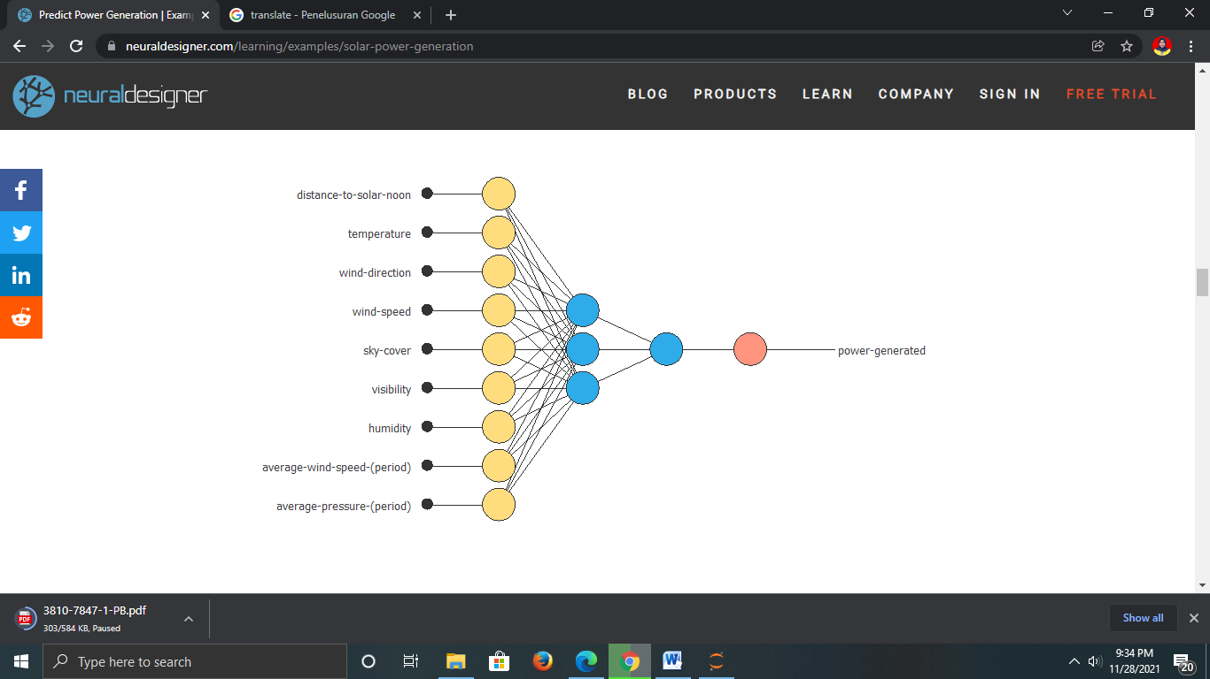

C. Training

Selanjutnya adalah memilih strategi training yang tepat. Ini terdiri dari dua parameter:

* Indeks kerugian.

Indeks kerugian menentukan apa yang akan dipelajari oleh neural network. Ini terdiri dari istilah kesalahan dan istilah regularisasi.

Istilah error yang dipilih adalah normalized squared error. Ini membagi kesalahan kuadrat antara output dari neural network dan target dalam kumpulan data dengan koefisien normalisasinya. Jika normalized squared error memiliki nilai 1, maka neural network memprediksi data 'dalam mean', sedangkan nilai nol berarti prediksi data yang sempurna. Istilah error ini tidak memiliki parameter untuk disetel.

Istilah regularisasi adalah regularisasi L2. Ini diterapkan untuk mengontrol kompleksitas neural network dengan mengurangi nilai parameter. Kami menggunakan bobot lemah untuk istilah regularisasi ini.

* Algoritma optimasi.

Algoritma optimasi bertugas mencari parameter neural network yang meminimalkan indeks kerugian. Pada kasus ini memilih metode quasi-Newton sebagai algoritma optimasi.

Salah satu aspek yang paling relevan dari neural network adalah kemampuannya untuk menggeneralisasi, yaitu memprediksi kasus yang tidak termasuk dalam set training. Salah satu masalah yang terjadi selama training neural network disebut overfitting. Kesalahan pada set training didorong ke nilai yang sangat kecil, tetapi ketika data baru disajikan ke network, errornya adalah besar. Network telah menghafal contoh-contoh training, tetapi belum belajar untuk menggeneralisasi ke situasi baru. Satu metode untuk meningkatkan generalisasi network adalah dengan menggunakan network yang cukup besar untuk memberikan kesesuaian yang memadai. Semakin besar network yang digunakan, semakin kompleks fungsi network dapat membuat. Fungsi kinerja khas yang digunakan untuk training neural network maju umpan adalah jumlah rata-rata dari kuadrat dari error network.

Grafik dibawah menunjukkan bagaimana error training berkurang dengan epoch selama proses training. Nilai akhirnya adalah error training yaitu 0.288 NSE.

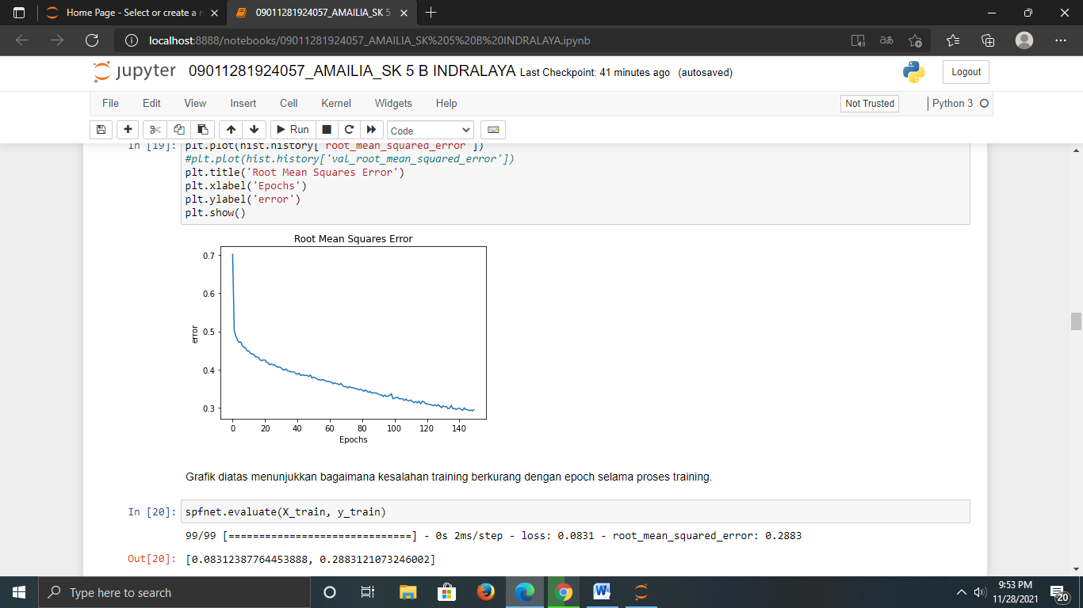

E. Model Selection

Tujuan model selection adalah untuk menemukan arsitektur jaringan dengan sifat generalisasi terbaik. Artinya, kami ingin memperbaiki kesalahan pemilihan akhir yang diperoleh sebelumnya (0.288 NSE). Kesalahan pemilihan terbaik dicapai dengan menggunakan model dengan kompleksitas yang paling tepat untuk menghasilkan data fit yang baik. Algoritma pemilihan urutan bertanggung jawab untuk menemukan jumlah perceptron yang optimal dalam neural network.

Kesalahan training akhir terus berkurang dengan jumlah neuron. Namun, kesalahan pemilihan akhir mengambil nilai minimum di beberapa titik. Di sini, jumlah neuron yang optimal adalah 8, sesuai dengan kesalahan pemilihan 0,089 NSE.

Gambar berikut menunjukkan arsitektur jaringan yang optimal untuk aplikasi ini.

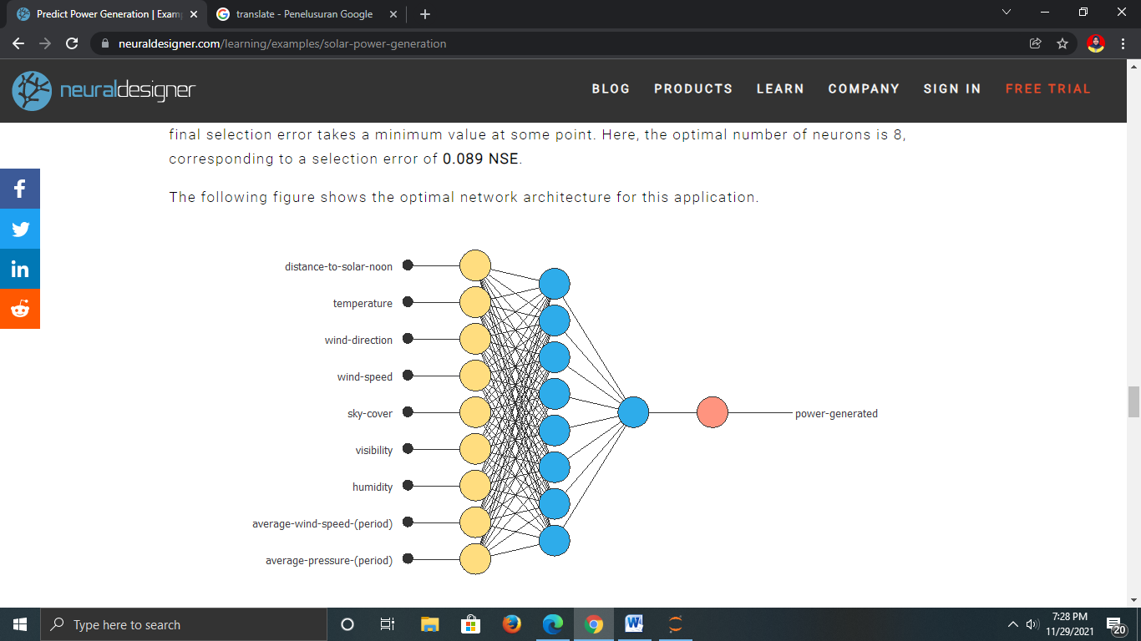

F. Testing

Tujuan dari analisis testing adalah untuk memvalidasi kemampuan generalisasi neural network. Kasus ini menggunakan contoh testing dalam kumpulan data, yang belum pernah digunakan sebelumnya.

Metode testing standar dalam aplikasi aproksimasi adalah dengan melakukan analisis regresi linier antara nilai tingkat polutan yang diprediksi dan yang sebenarnya.

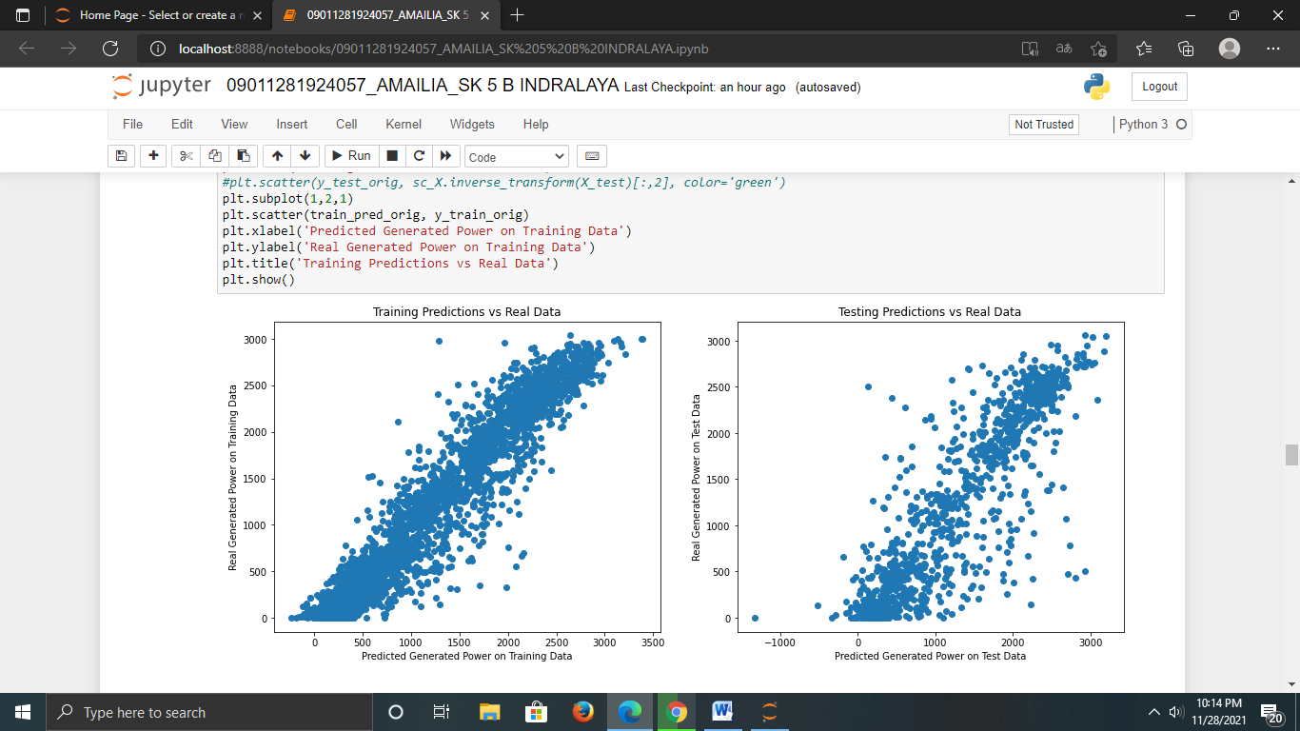

Pada gambar diatas menampilkan plot pencar dari hasil training dan testing perkiraan dengan data asli yang diambil dari sumber data untuk mengetahui outlier yang dihasilkan dari kebenaran daya yang dihasilkan dengan perkiraan daya yang dihasilkan.

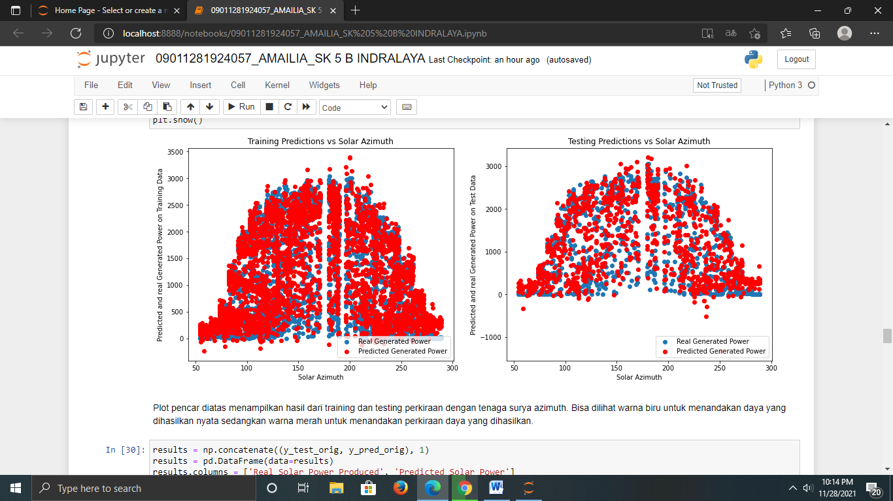

Plot pencar diatas menampilkan hasil dari training dan testing perkiraan dengan tenaga surya azimuth. Bisa dilihat warna biru untuk menandakan daya yang dihasilkan nyata oleh tenaga surya sedangkan warna merah untuk menandakan perkiraan daya yang dihasilkan oleh tenaga surya.

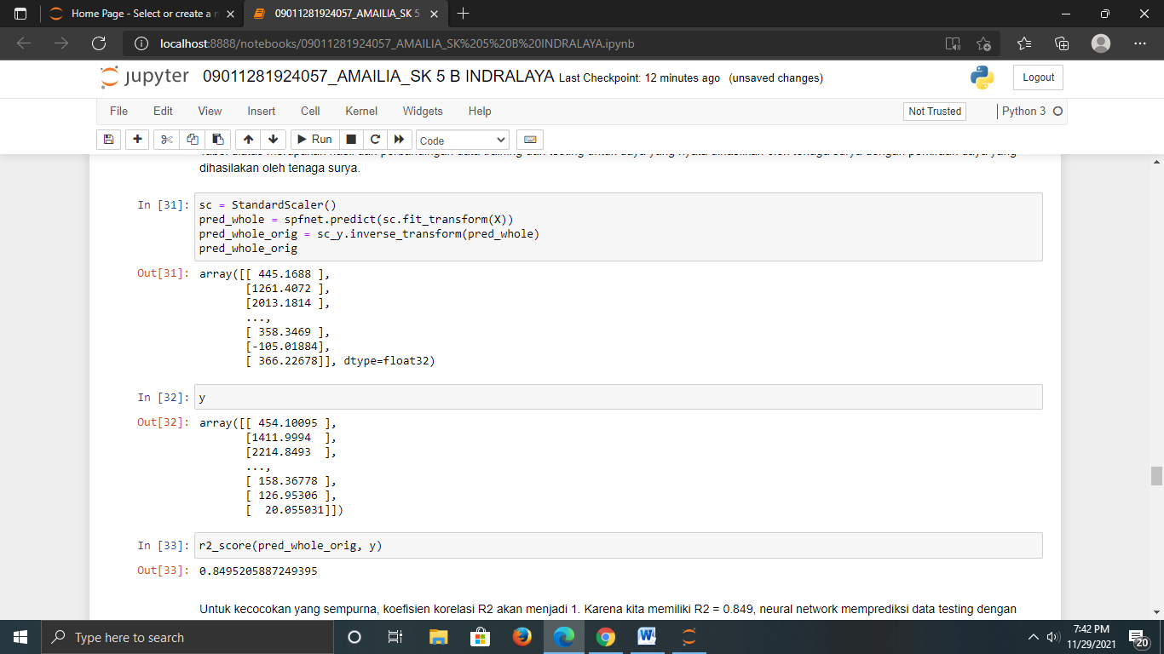

Dari perbandingan training dan testing diatas didapatkan nilai kecocokan yang sempurna, koefisien korelasi R2 akan menjadi 1. Karena kita memiliki R2 = 0.849, neural network memprediksi data testing dengan cukup baik.

1. Hasil Penelitian dan Analisis

Langkah - langkah diatas digunakan untuk mengevaluasi akurasi: prakiraan dan kinerja model: plot dan grafik, Root Mean Square Error (RMSE), koefisien korelasi (R) antara prakiraan dan tenaga surya terukur aktual, dan perbandingan dengan model lain. RMSE didefinisikan sebagai:

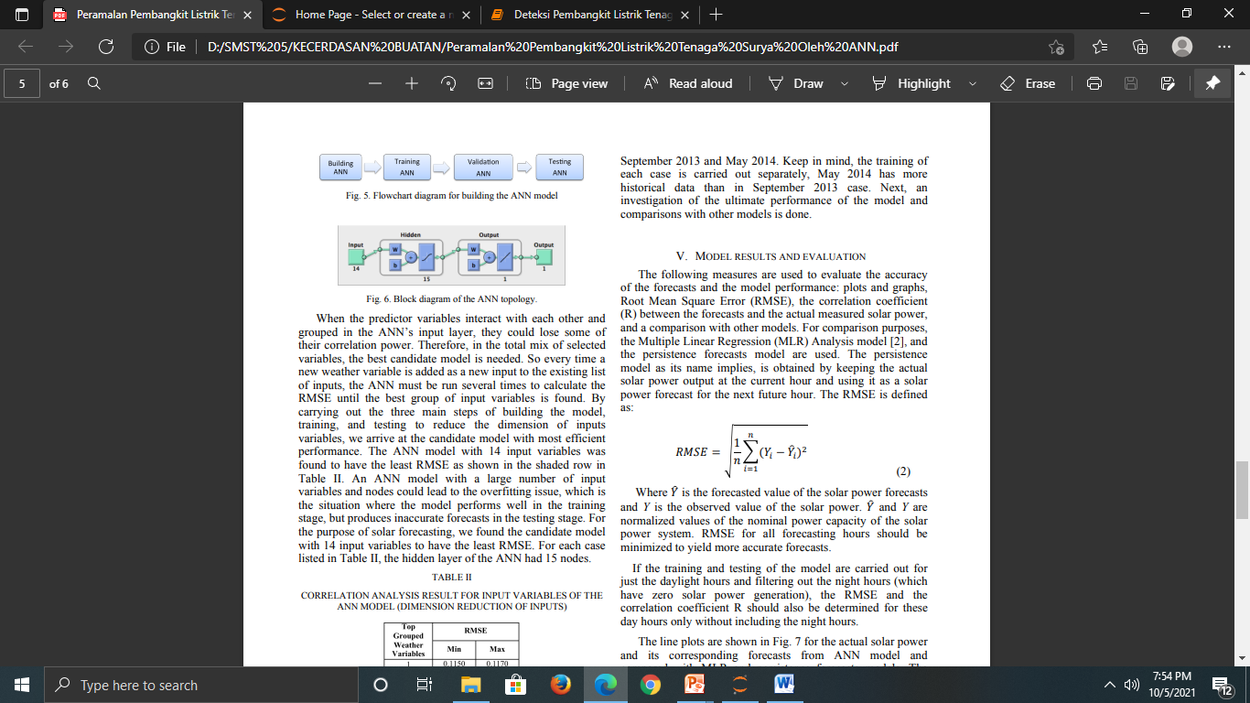

Dimana Y(ado topi nyo) adalah nilai prakiraan dari prakiraan tenaga surya dan Y adalah nilai yang diamati dari tenaga surya. dan Y adalah nilai normalisasi kapasitas daya nominal solar sistem tenaga. RMSE untuk semua jam prakiraan seharusnya diminimalkan untuk menghasilkan perkiraan yang lebih akurat.

Dalam fase penyebaran model, neural network digunakan untuk memprediksi output untuk input yang belum pernah dilihatnya.

Dapat menghitung output jaringan saraf untuk satu set input yang diberikan:

• Jarak ke siang hari: 0,503 radian.

• Suhu: 58.468ºC.

• Arah angin: 24,953º.

• Kecepatan angin: 10,097 m/s.

• Penutup langit: 1,988 di atas 4.

• Jarak pandang: 9,558 km.

• Kelembaban: 73,524%.

• Kecepatan angin rata-rata (periode): 10,136 m/s.

• Tekanan rata-rata (periode): 30,062 inci merkuri.

• Daya yang dihasilkan: 3012,461 Jules per periode 3 jam.

1. Kesimpulan

Kinerja ANN tergantung pada seberapa baik itu dilatih dan pada kualitas data yang digunakan. Merencanakan data, menyelidiki korelasi dan analisis sensitivitas antara variabel, serta pembersihan data outlier sangat penting langkah persiapan data sebelum membangun model peramalan. Peramalan tenaga surya sangat berguna dalam kelancaran operasi dan pengendalian pembangkit listrik tenaga surya. Rata-rata per jam atau rata-rata pada interval waktu tertentu dari parameter yang diterima ini diukur untuk prediksi keluaran modul yang lebih baik dan dengan demikian pembangkit listrik tenaga surya. Semakin rendah sampling rate yang lebih baik akan menjadi predikat.

1. Referensi

<https://www.neuraldesigner.com/learning/examples/solar-power-generation>

<https://github.com/anantgupta129/Solar-Power-Generation-Forecasting>